8 kwietnia
TEMAT: UCZYNIĆ ŚWIAT PIĘKNIEJSZYM! PODSUMOWANIE PRACY
Z LEKTURĄ.

- Wyobraź sobie, że jesteś duchem , kogo odwiedziłbyś i przed czym ostrzegł. (Zapisz swoją odpowiedź)
- Wyszukuj w tekście cytaty, które zawierają życiowe mądrości. Nadaj im formę rad i zanotuj
w zeszycie.
Przesłanie lektury, uniwersalność opowieści,
Nie ma ludzi złych, są tylko samotni, nieszczęśliwi, zgorzkniali.
Dobro jest lekarstwem na zło.
Piękny jest świat, w którym ludzie szanują się, są dla siebie dobrzy, pomagają sobie i często się uśmiechają.
Realizm i fantastyka w Opowieści wigilijnej:
ELEMENTY NIEREALISTYCZNE:
pojawienie się duchów, zwidy bohatera
związane z kołatką w bramie domu,
dzwonienie dzwonka, podróż bohatera
w czasie (do przeszłości i przyszłości) oraz
w przestrzeni, zatrzymanie czasu
ELEMENTY REALISTYCZNE:
szczegółowe opisy miasta, mieszkań, rzeczy tam
znajdujących się, przywołanie realiów
i atmosfery świąt Bożego Narodzenia,
prawdziwość portretu psychologicznego
głównego bohatera
Narrator:
– prowadzi swoisty dialog z czytelnikiem (zwraca się do niego bezpośrednio)
– ujawnia swoje opinie, emocje
– jest wszechwiedzący
– mówi w trzeciej osobie
– wprowadza dygresje, jest gawędziarzem
– podkreśla swoją obecność

Rodzaj i gatunek literacki:
Cechy rodzajowe Opowieści wigilijnej,
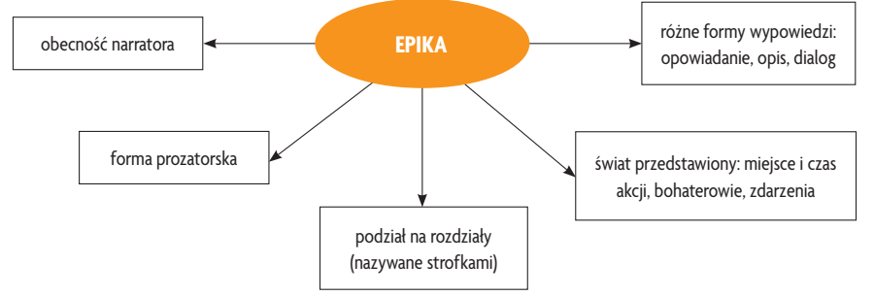

Wskaż inne gatunki, których cechy możemy odnaleźć w Opowieści wigilijnej.

